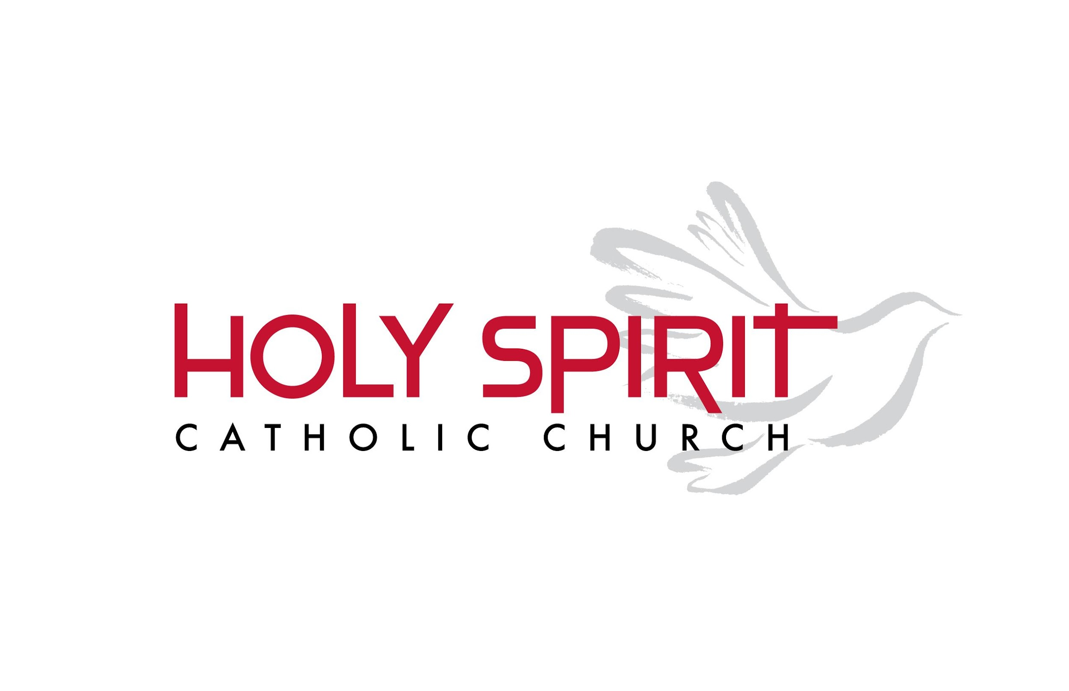
Church of the Holy Spirit Parish Council Application Form
Membership on the PPC is advisory to the pastor and you may have to offer differing opinions from other council members or the pastor.

Name__Michael Stirm_______________________

1. How long have you been a registered member of Church of the Holy Spirit?
I registered at Holy Spirit in 2019 when I moved from Helotes to Castle Hill.

2. Why do you want to be a member of the Pastoral Council?
I feel my input could bring our community closer together and foster more open dialogue and openness.

3. What gifts, talents, or skills would you provide to the parish as a Council member?
In my career, I manage successful business, foster growth and employee development. I have been
community events in planning and implementing practices. I have a strong catholic
active in the faith and I try to walk with God.

4. What involvement have you had in parish activities in the past?
I have been a member of the Knights of Columbus for over 20 years and held all elected positions
including Grand Knight. committees and aided in planning eucharistic minister, homebound minister, lector, Vincent??
Have served on Parish Council in previous locations. Served on many
events, started greeter programs, hospitality ministry,

5. What do you like best about Church of the Holy Spirit?
I like the sense of family that our Parish embodies.

6. How comfortable are you in giving your opinion, even if it may be different from other Council members or
the Pastor?
I am very comfortable giving my opinion. I believe that a diplomat approach is often the best course,
especially when there is contention.

Spanish Version
Nombre: Michael Stirm
1. ¿Cuánto tiempo has sido miembro registrado de la Iglesia del Espíritu Santo?
Me registré en la Iglesia del Espíritu Santo en 2019, cuando me mudé de Helotes a Castle Hills.
2. ¿Por qué quieres ser miembro del Consejo Pastoral?
Siento que mi aportación podría unir más a nuestra comunidad y fomentar un diálogo más abierto, o una mayor apertura.

3. ¿Qué dones, talentos o habilidades aportarías a la parroquia como miembro del Consejo?
A lo largo de mi carrera profesional, he manejado negocios exitosos y fomenté el crecimiento y el desarrollo de los empleados. Siempre he participado activamente en eventos comunitarios, contribuyendo a la planificación y la implementación de diversas iniciativas. Poseo una fe católica sólida y procuro caminar junto a Dios.
4. ¿En qué actividades parroquiales has participado en el pasado?
He sido miembro de los Caballeros de Colón durante más de 20 años y he ocupado cargos electos, incluido el de Gran Caballero. He formado parte de consejos parroquiales en lugares donde residí anteriormente. He servido en numerosos comités y he colaborado en la planificación de eventos. He puesto en marcha programas de bienvenida y he ejercido como ministro de hospitalidad, ministro de la Eucaristía, ministro para los enfermos y ancianos, lector y vicentino.
5. ¿Qué es lo que más te gusta de la Iglesia del Espíritu Santo?
Me gusta el sentido de familia que encarna nuestra parroquia.

6. ¿Qué tan cómodo te sientes al dar tu opinión, incluso si puede ser diferente a la de otros miembros del Consejo o del pastor?
Me siento muy cómodo dando mi opinión. Creo que un enfoque diplomático suele ser el mejor camino, especialmente cuando hay discrepancias.

